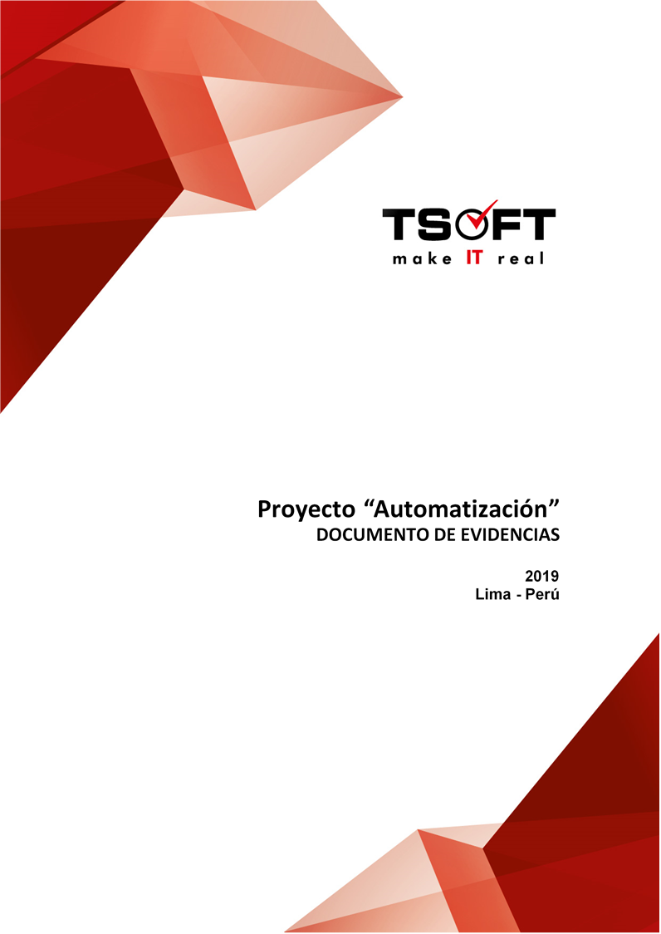  
Fecha : 07/08/2020, Hora : 05:06:46 | Se inició correctamente la página Mi Movistar con el token 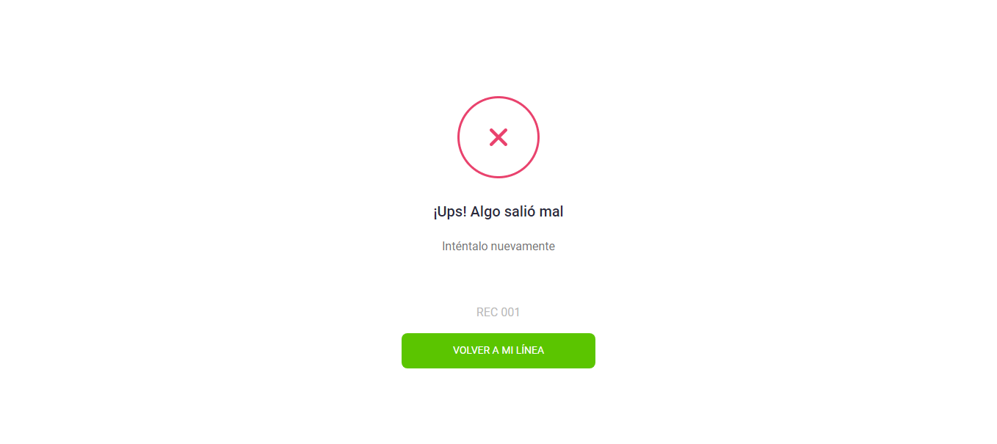  
Fecha : 07/08/2020, Hora : 05:07:18 | Tiempo de espera ha excedido   
Fecha : 07/08/2020, Hora : 05:07:48 | Tiempo de espera ha excedido   
Fecha : 07/08/2020, Hora : 05:07:49 | Se dió clic en el botón Continuar   
Fecha : 07/08/2020, Hora : 05:08:20 | Tiempo de espera ha excedido   
Fecha : 07/08/2020, Hora : 05:08:28 | Tiempo de espera ha excedido   
Fecha : 07/08/2020, Hora : 05:08:44 | Tiempo de espera ha excedido   
Fecha : 07/08/2020, Hora : 05:09:15 | Tiempo de espera ha excedido   
Fecha : 07/08/2020, Hora : 05:09:46 | Tiempo de espera ha excedido   
Fecha : 07/08/2020, Hora : 05:10:16 | Tiempo de espera ha excedido   
Fecha : 07/08/2020, Hora : 05:10:17 | Se selecciona la opción guardar tarjeta   
Fecha : 07/08/2020, Hora : 05:10:48 | Tiempo de espera ha excedido   
Fecha : 07/08/2020, Hora : 05:10:48 | Se realizara la recarga con los datos de la tarjeta completos   
Fecha : 07/08/2020, Hora : 05:11:19 | Tiempo de espera ha excedido 